1. 업체 컨택 현황
① 로고 제작 가능 여부
단체티 제작 가능 여부와 견적 확인을 위해 총 6개 업체에 문의했습니다.
- 탑앤탑: 저작권 문제로 제작 불가 ❌
- 하이티: 저작권 문제로 제작 불가 ❌
- 단티: 저작권 관련 책임 동의서 서명 시 제작 가능 장당 20,099원⚠️
- 티구나: 견적 문의 완료, 답변 대기 ⚠️
- 티프린스: 캐릭터 포함 시 장당 14,756원
- 고퀄리티: 캐릭터 포함 시 장당 15,200원
캐릭터 포함 시 예산 부담 증가 → 캐릭터 로고를 제외하고 HI-SIDE OUT 로고를 왼쪽 가슴에 넣는 방향으로 변경
- 150장 모두 동일 도안을 사용하기 때문에 제작비 절감 가능

- 티프린스 기준 장당 9,656원
- 나머지 업체는 연휴 후에 답변이 올 예정

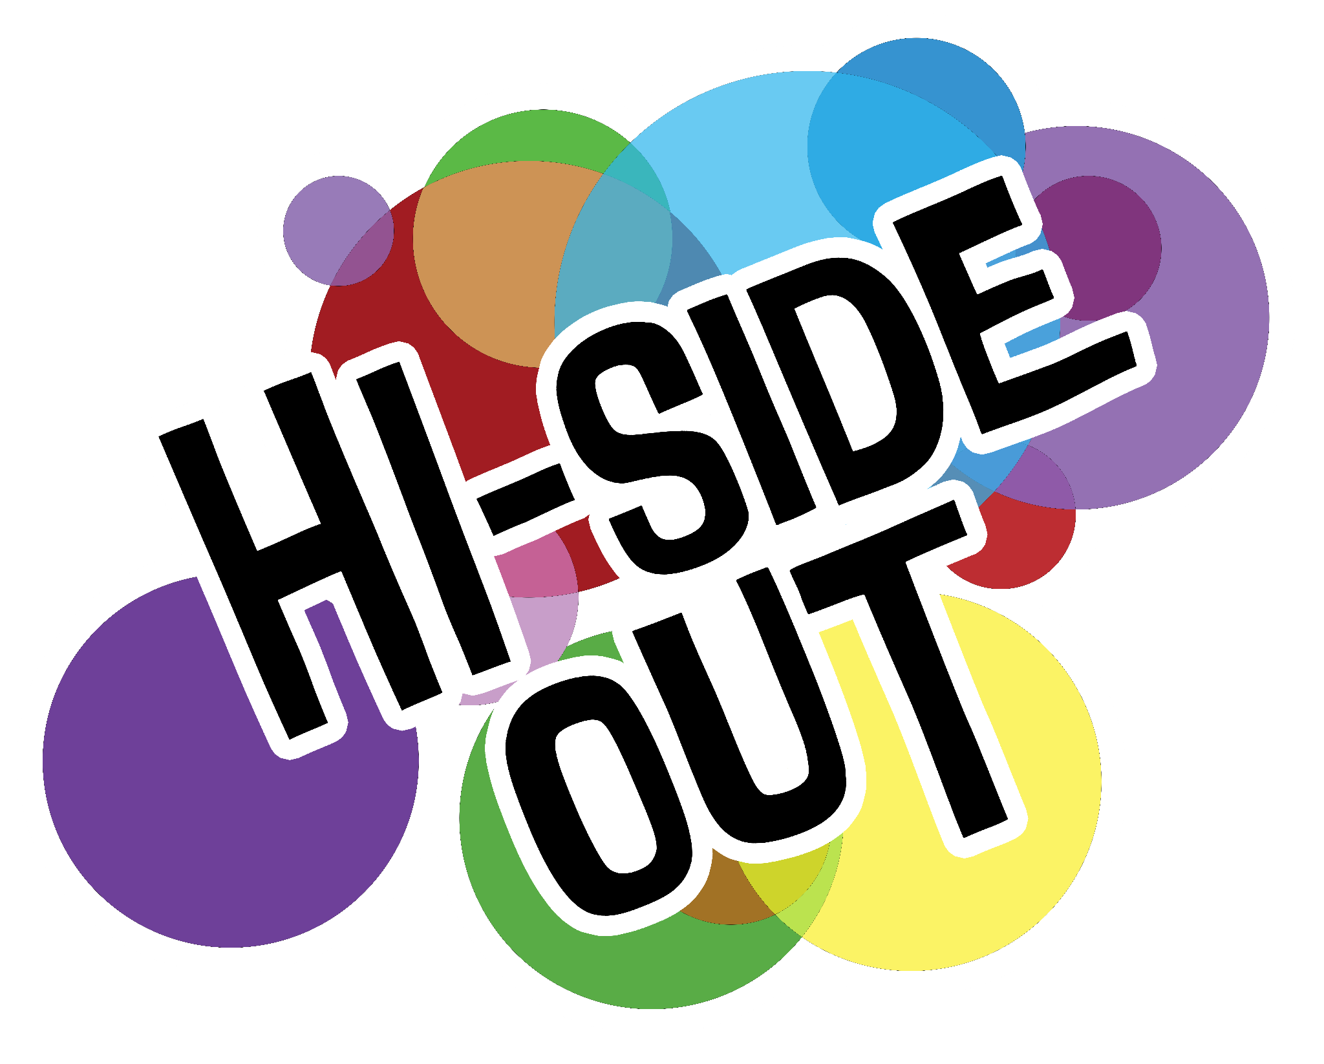
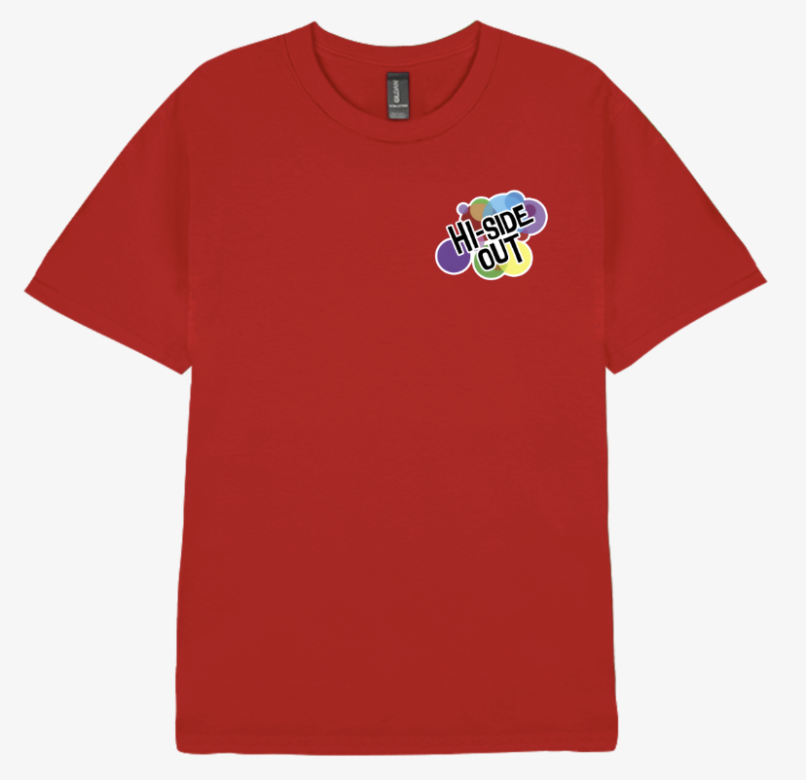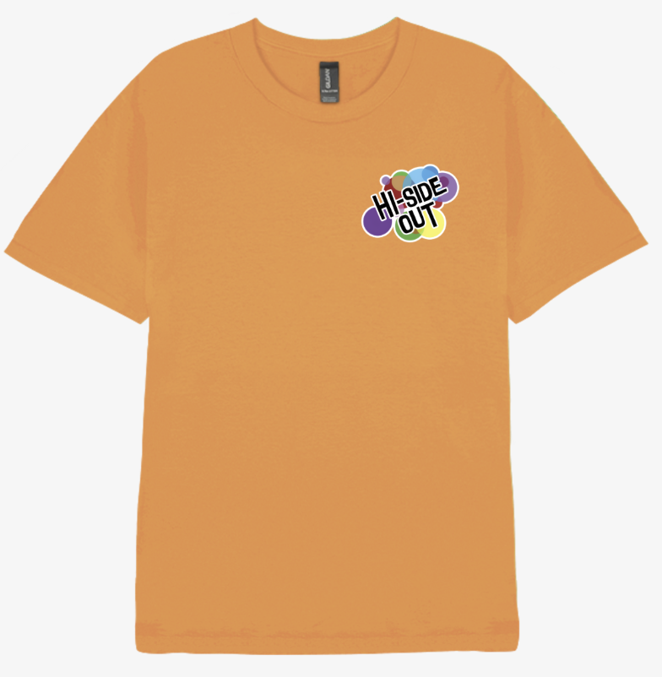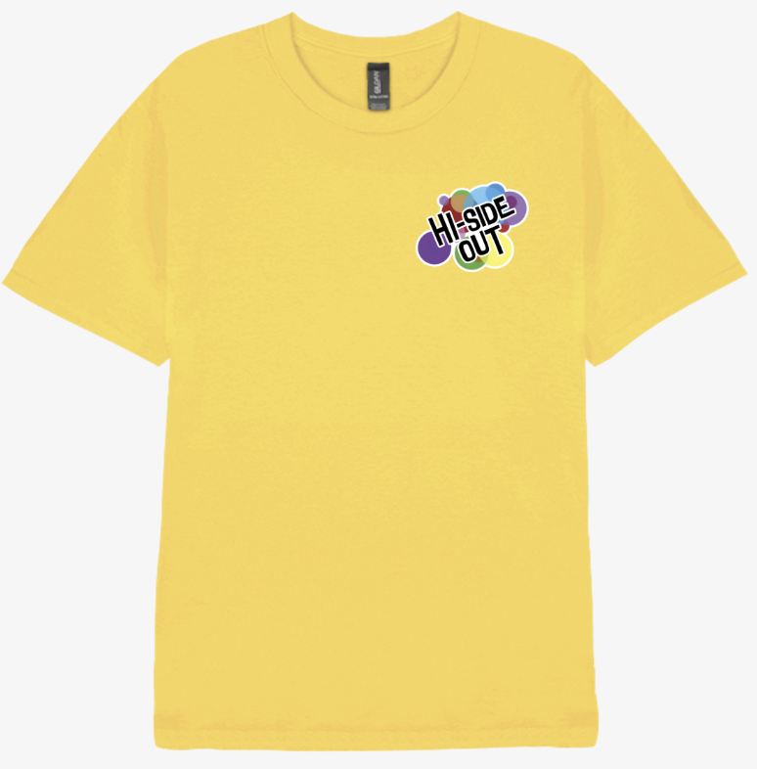
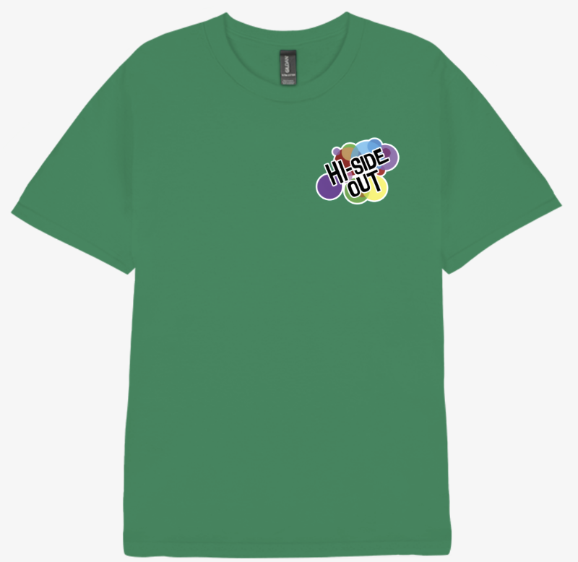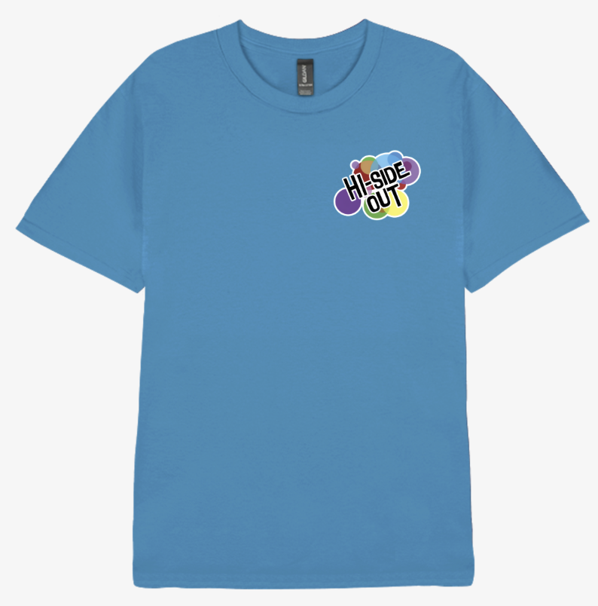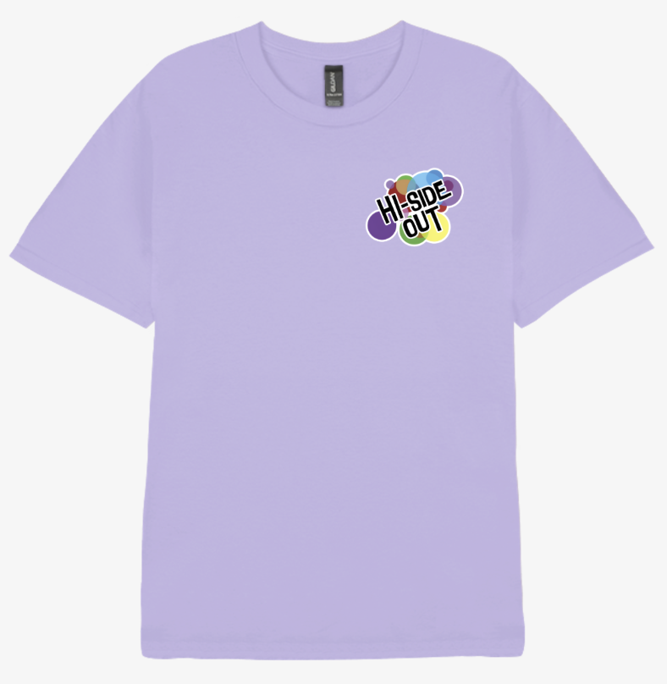

② 주문 ~ 배송 리드타임
- 영업일 기준 약 4~5일 제작 후 발송
- 평균 약 7일 정도 소요

→ 9월4일 주문하면 약 15일정도 기간이 있기에 행사 전 수령에 큰 문제는 없을 것으로 보임

2. 동아리 보전 한도 파악

- 현재 예상 티켓비는 15,000원 (티셔츠 견적에 따라서 더 오를 수 있음)
- 스포츠데이의 감당할 수 있는 적자 규모는 가을OT를 진행해 봐야 알 수 있음
- 약 100만원의 적자까지는 감당할 수 있을 것으로 보임

컨텐츠팀 물품 리스트 수령 완료 → 예산안 작성 예정

